Cukrárska výroba
Odborný výcvik 1. ročník
December
PLNKY
Charakteristika náplní

Náplne sú polotovary vyrobené z rôznych surovín. Používajú sa na plnenie veľkého množstva cukrárskych výrobkov a na ich zdobenie. Vlastnosťou kvalitných náplní je ľahká rozotierateľnosť a lahodná chuť. Majú rôznu chuť, vôňu a farbu. Náplne treba pripravovať z kvalitných a bezchybných surovín. Pri ich výrobe sa musia dodržiavať všetky hygienické pravidlá. Nedodržaním týchto zásad sa skracuje čas ich trvanlivosti a náplne sa rýchlo kazia. Náplne z nevhodných alebo nedokonalých surovín môžu spôsobiť aj ochorenie spotrebiteľov. V nevhodných surovinách napr. kačacích vajciach sú mikróby, ktoré patria do skupiny Salmonella. Preto je zakázané používať kačacie vajcia na prípravu krémov a náplní sa môžu používať len čerstvé slepačie vajcia.
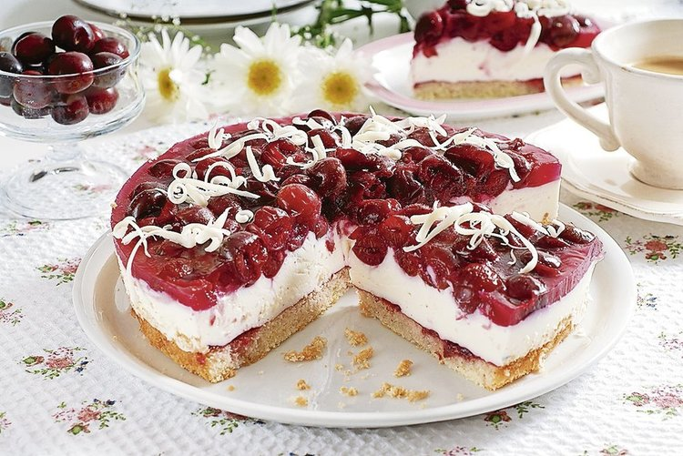

Odporúčané videá:
https://www.youtube.com/watch?v=ereOYNUGIlo
https://www.youtube.com/watch?v=SxZnb2_xTV4
https://www.youtube.com/watch?v=AQbasLdeEWw

